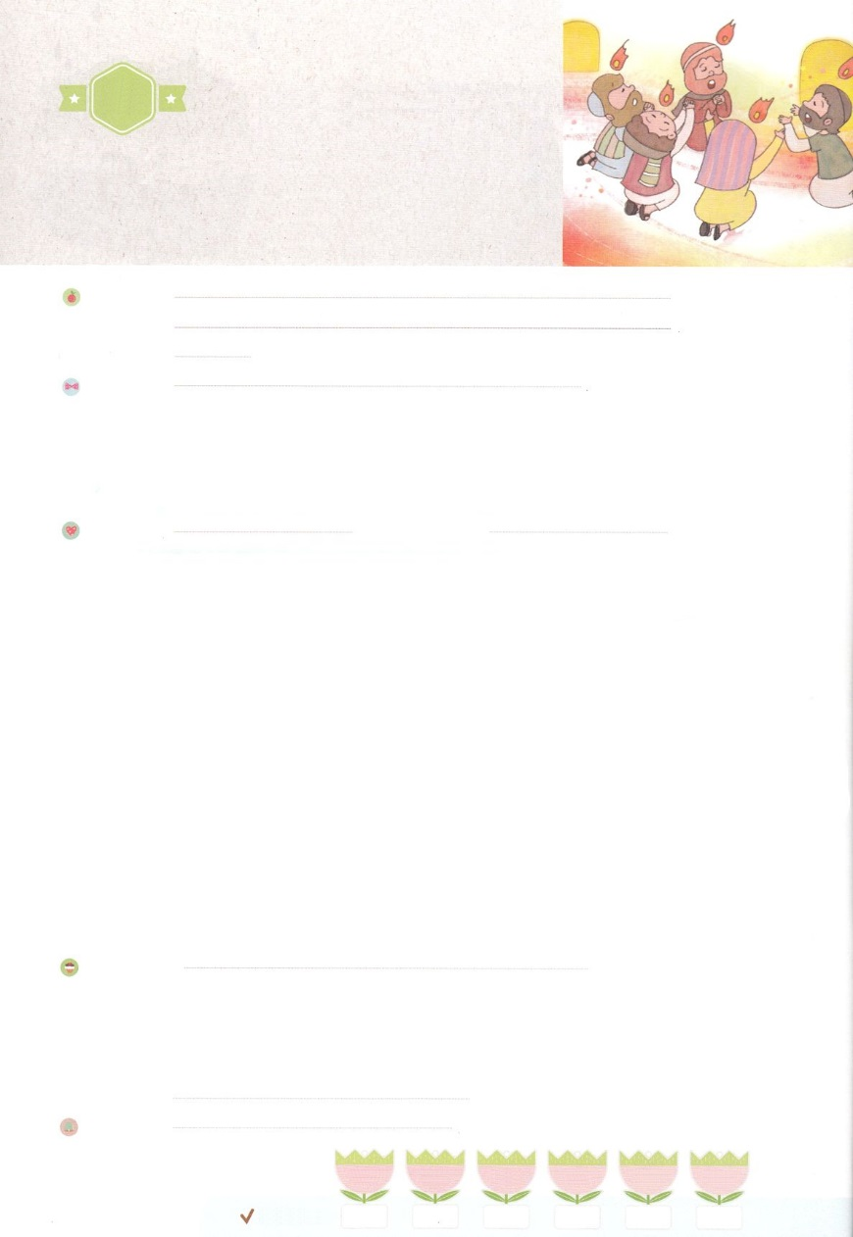

れいはいはさいこうのしゅくふく

わたしを　あいしてくださる　かみさまに

さいこうの　えいこうを　ささげましょう

　いのりの　おくぎ

ーしゅうちゅう

まいにち

れいはい

いのり　　　　　　　　　　　　　　　　　　　　　　　　　　　　　　　　　　　　　　　　　　しかいしゃ

しとしんじょう　　　　　　　　　　　　　　　　　　　　　　　　　　　　　　　　　　　　　　みんなで

さんび　　　　　　　　　　　　　さんびか484ばん（こころにもだえあらば）わたしたちがいのるとき(2018ねんこどもさんび)

せいしょ　　　　　　　　　　　　　　　　　　　　　　　　　　　　　　　　　　しと２：１～１３

**2:1～13**　すると、から、しいがいてるようなきがこり、らのいたにきった。また、のようなかれたがわれて、ひとりひとりのにとどまった。すると、みながにたされ、がさせてくださるとおりに、のことばでしだした。（2～4）

みことば　　　　　　　　　　いのりの　おくぎ　－　しゅうちゅう　　　　　　　　　　　しかいしゃ

のでをしてなれ、よみがえられたイエスにったたちがいました。

　そのたちは、イエスがキリストであることをじました。

　にのがんで、たちがんだあとにくのをちむようになりました。

　「しかし、があなたがたのにまれるとき、あなたがたはをけます。そして、エルサレム、ユダヤとサマリヤの、およびのてにまで、わたしのとなります。」というをじました。

　のにある、ではないのこと、ったこと、していることをてました。

　ただみことばをって、りにしてしました。

　そしてと世の中を生かして、ののいのためにするをしました。

　もただ**イエス・キリスト**（1）、**の**(3)、**のたし**(8)、**りに**(14)することにするレムナントとしてきていきましょう。

いのり　　　　　　　　　　　　　　　　　　　　　　　　　　　　　　　　　いっしょに　おおきなこえで

いのりましょう

ちちなる　かみさま、ありがとうございます！ただイエス・キリストの　けいやくを　にぎって

わたしがいる　すべてのところに　かみのくにが　のぞむように、　せいれいのみたしで

せかいふくいんかする　レムナントに　なりたいです。いのりに　せんねんするように　たすけて

ください。イエス・キリストの　おなまえに　よって　おいのりします。　アーメン

しゅのいのり　　　　　　　　　　　　　　　　　いっしょに　しゅのいのりを　いのって　れいはいを　おえましょう

フォーラム　　　　　　　　　　　　　　　　　　きょうの　みことばを　きいて　パパとママと　はなしを　しましょう

　　　　　　　　17日　　　　18日　　　　19日　　　　20日　　　　　21日　　　　22日

　まいにち

　　　　　　　　　　　　　　チェックしよう　げつよう　　　かよう　　　すいよう　　もくよう　　　きんよう　　どよう

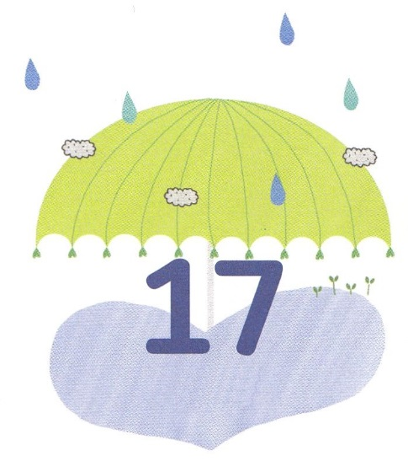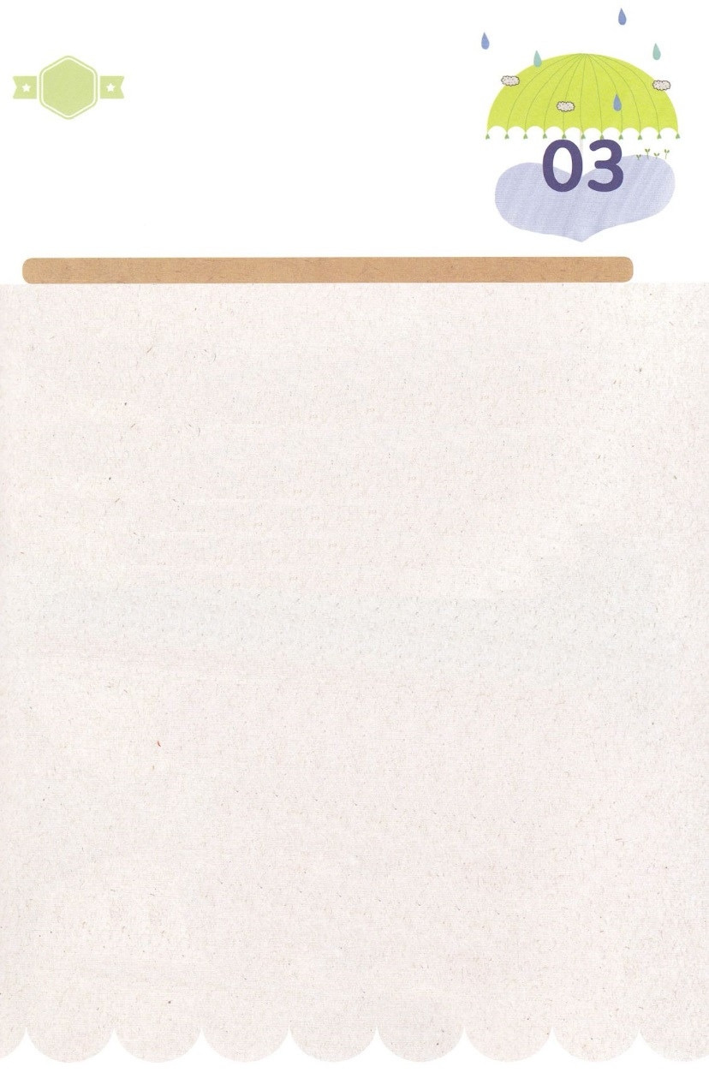

みことば　あんしょう

あま～い

１３３

１３３とは、みことばを　１にち　３かい　３かいずつ　よめば

　　　　　　いっしゅうかんに　おぼえることが　できるという　いみです。

あまくて　ふしぎな　かみさまの　みことばを　まいにち　よみましょう。

よく　みえる　ところに　はっておいて　いっしゅうかん

くりかえし　よんで　みことばを　おぼえましょう

**すると、みなが**

**せいれいに　みたされ、**

**みたまが　はなさせてくださる**

**とおりに、たこくの　ことばで**

**はなしだした。**

しと２しょう4せつの　みことば

げつようび

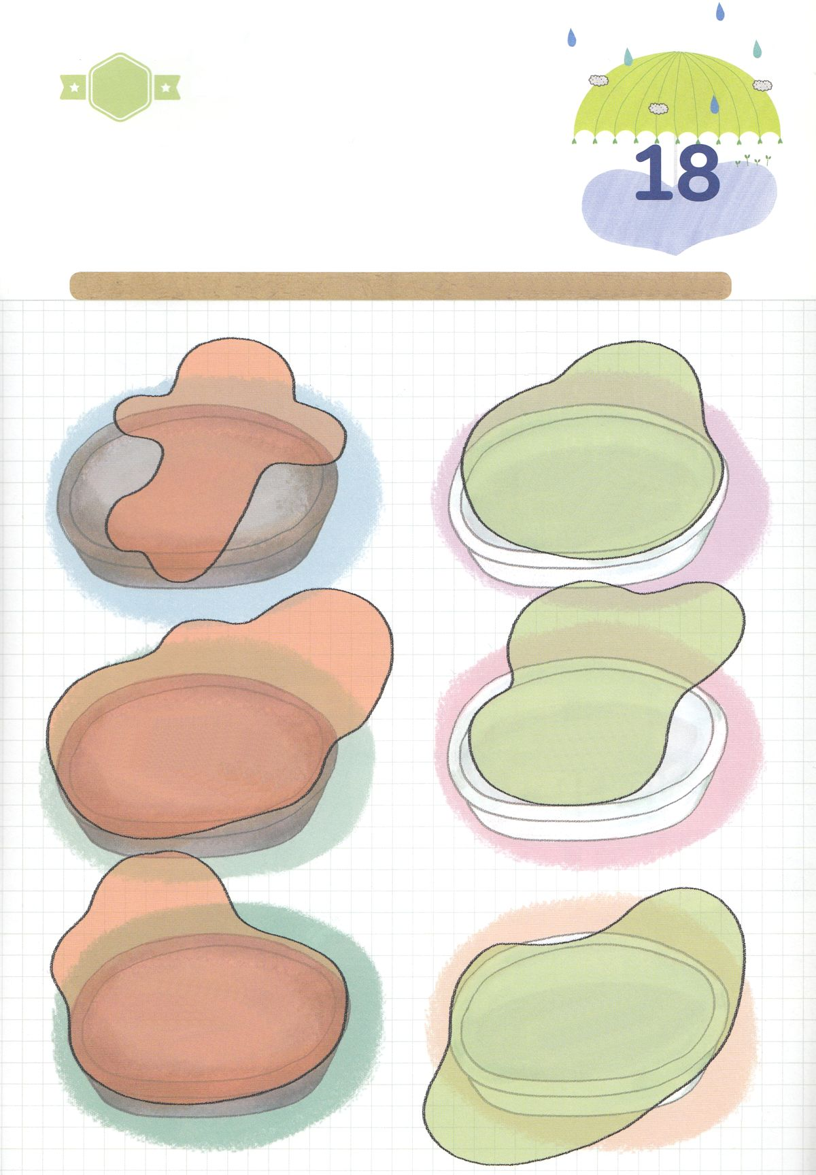

きりはりしよう

みことばに　したがって

いきる　とき

しあわせ

イエスさまが

いちばん

すき

わたしの

ゆめは

せかいふくいんか！

せいこうしたら

ゆうめいになって

しあわせ

おかねが　あれば

じぶんの　すきな　ことは　なんでもできるよ

じぶんの

おもうとおりに

するよ

あたらしい

　　　　　　　　　わく

ふるい　　　わく

きって　はりましょう

いのると　すてるべき　ふるい　ひとの　すがたが　あたらしい

ひとの　すがたに　いやされていることが　わかります。

わたしの　ふるい　すがたを　こわして　イエスさまが　つくって

くださった　あたらしい　ひぞうぶつに　なり　ほかの　ひとも

いやすことが　できる　こたえを　もった　レムナントに　なりましょう。

つぎの　ページの　えを　きりぬいて　あう　ところに　はりましょう。

ちょき　ちょき

かようび

　じゅんびする　もの：　はさみ　のり　つぎのページ

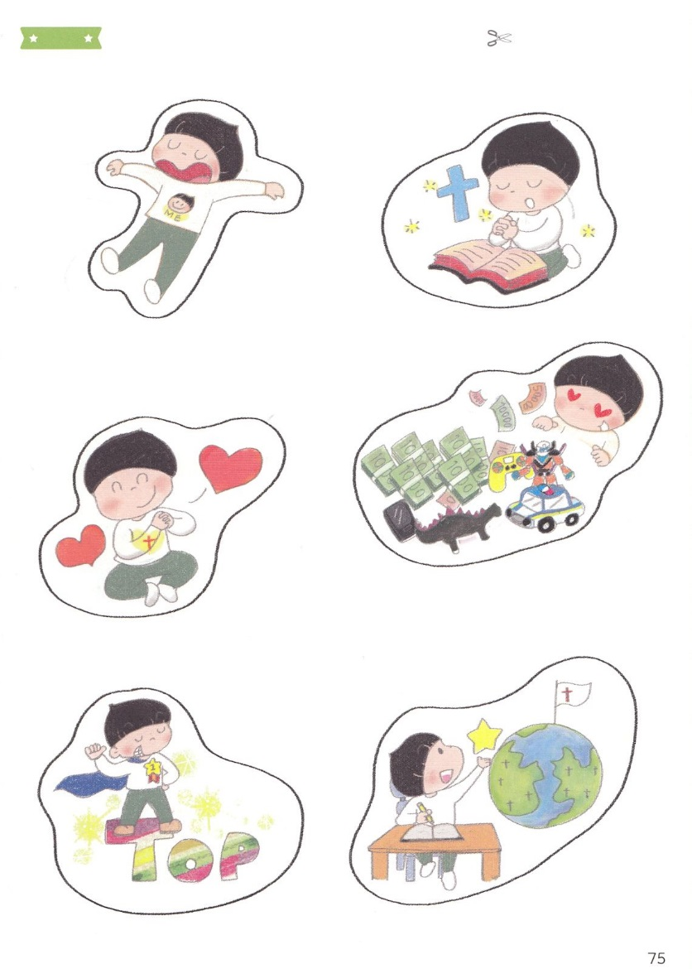

ふろく　　　　　　　　　　　　　　　　　　　　　　　　　　　　　　　　　　　　　　はさみで　きりましょう

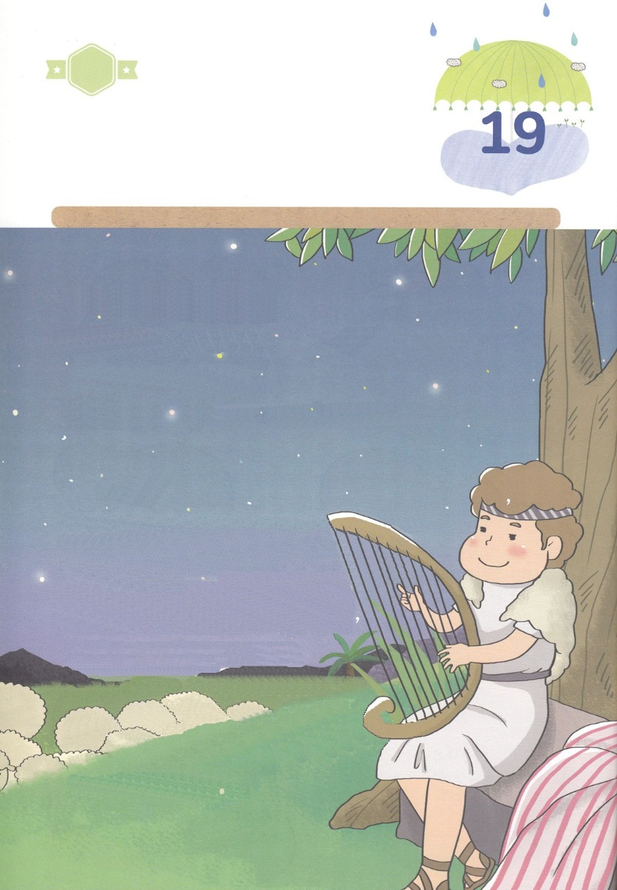

かくしんさがし

わたしの　なかに　ある、ふくいんではない

べつのこと、まちがったこと、

こんらんしていることを　すてました。

　ただ　みことばを　にぎって、

いのりに　せんねんして　しゅうちゅうしました。

　わたしも　ただ

イエス・キリスト

かみのくに

せいれいのみたし

いのりに　せんねんすることに

しゅうちゅうする

レムナントとして　いきていきましょう。

おんな　しそん　はこぶね　すぎこし　ち　インマヌエル

すいようび

はーい！

わたしです！

かくしんの　ないようを　こころに　きざみましょう

きょうも　パパとママと　いっしょに　れいはいしましょう。

きょうの　みことばで　じゅうような　たんごを　もういちど

かんがえてみましょう。

したの　ないようを　よんで　じゅうような　ことばを

なぞって　かきましょう。

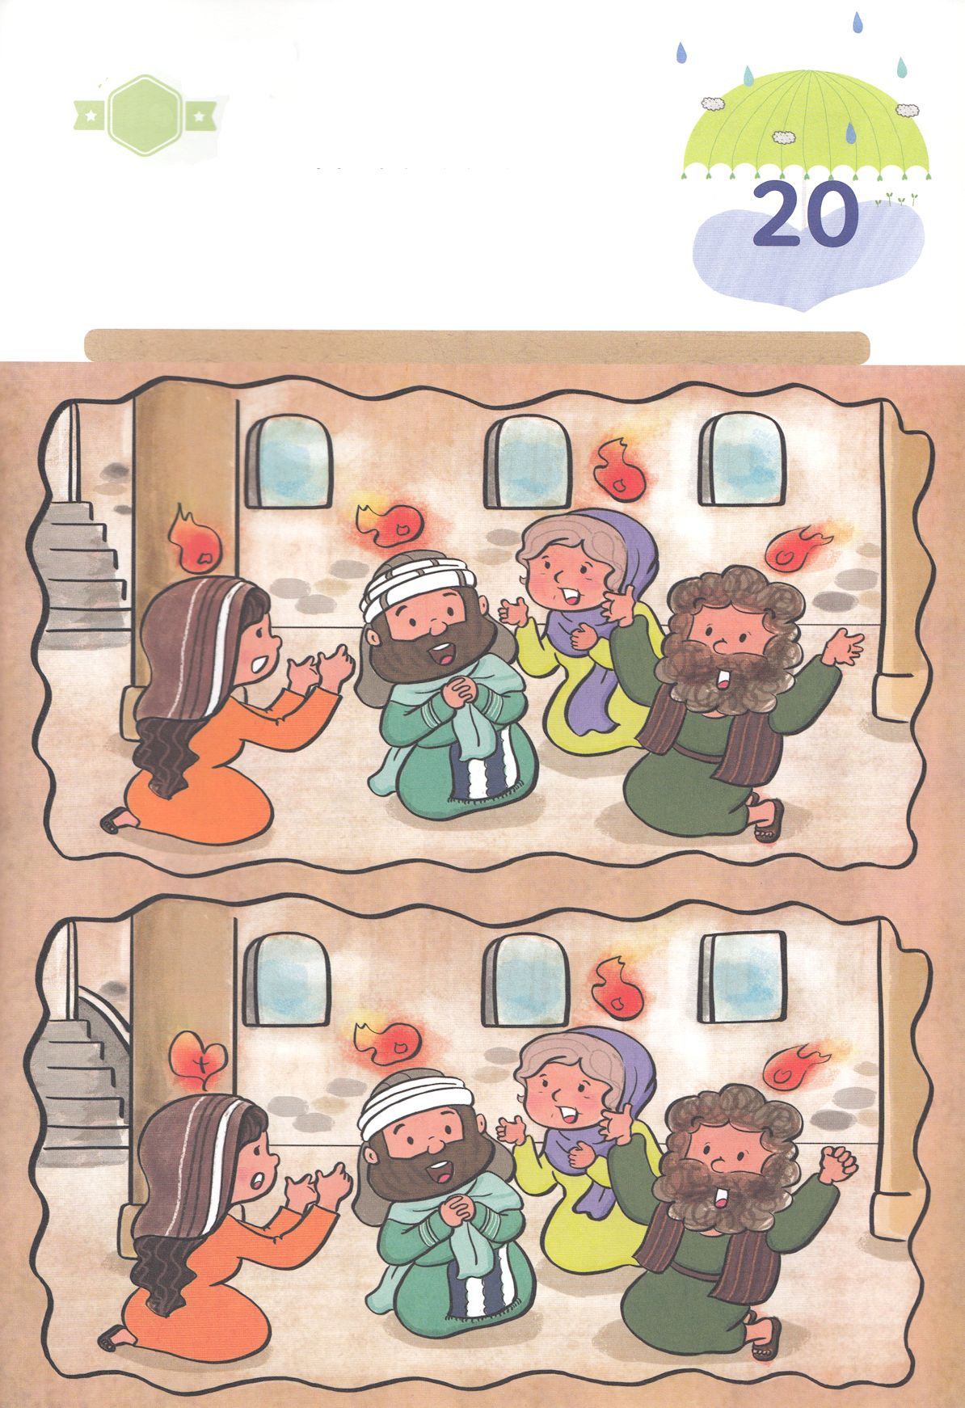

さがして　いろをぬろう

かくれている　えを　みつけたり　きれいに　いろを

ぬったり　しましょう

イエスさまの　みことばに　したがって　ともに　あつまって　いのりに

しゅうちゅう　していた　ところ　とても　おどろくことが　おきました。

マルコのおくじょうの　まに　あつまっていた　でしたちに　ほのおのような

かぜのような　しゅの　せいれいが　のぞみました。　わたしたちも　かみさまの

やくそくを　にぎって　いのりで　こころを　あわせていると　おなじ　こたえを

たいけんすることが　できます。　したの　２つの　えの　ちがいを　みつけましょう。

　　　　　　　　　　　　　　　　　　　　　　　　　　　　　　　　　　ちがうところ　７つ　あります

どこ？

もくようび

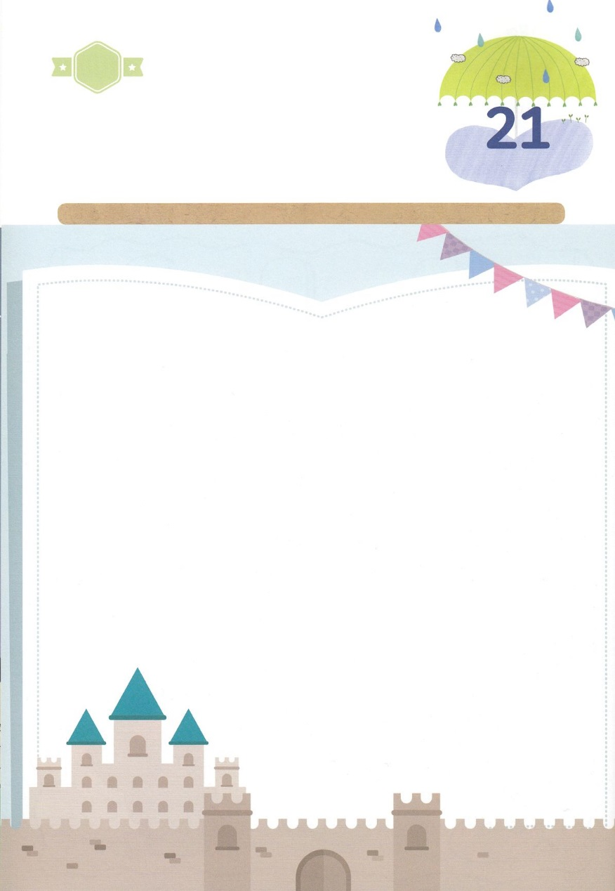

ひょうげんしよう

パパとママと　いっしょに　おはなしして

かみさまが　よろこばれる　かんがえ　ことば　こうどうを

えで　ひょうげんしましょう。

　　イエスさまは　しんでんで　うしや　ひつじを　うって　おかねに　かえて

　　いる　ひとびとを　みて　なぜ　いかりを　もたれたのでしょうか。

　　イエスさまは　しんでんを　どのような　ところだと　いわれましたか。

　　いま　わたしたちの　きょうかいの　すがたは　どうですか。

　　パパとママと　いっしょに　はなしを　して　じか　えで　ひょうげんしましょう。

ひそひそ

きんようび

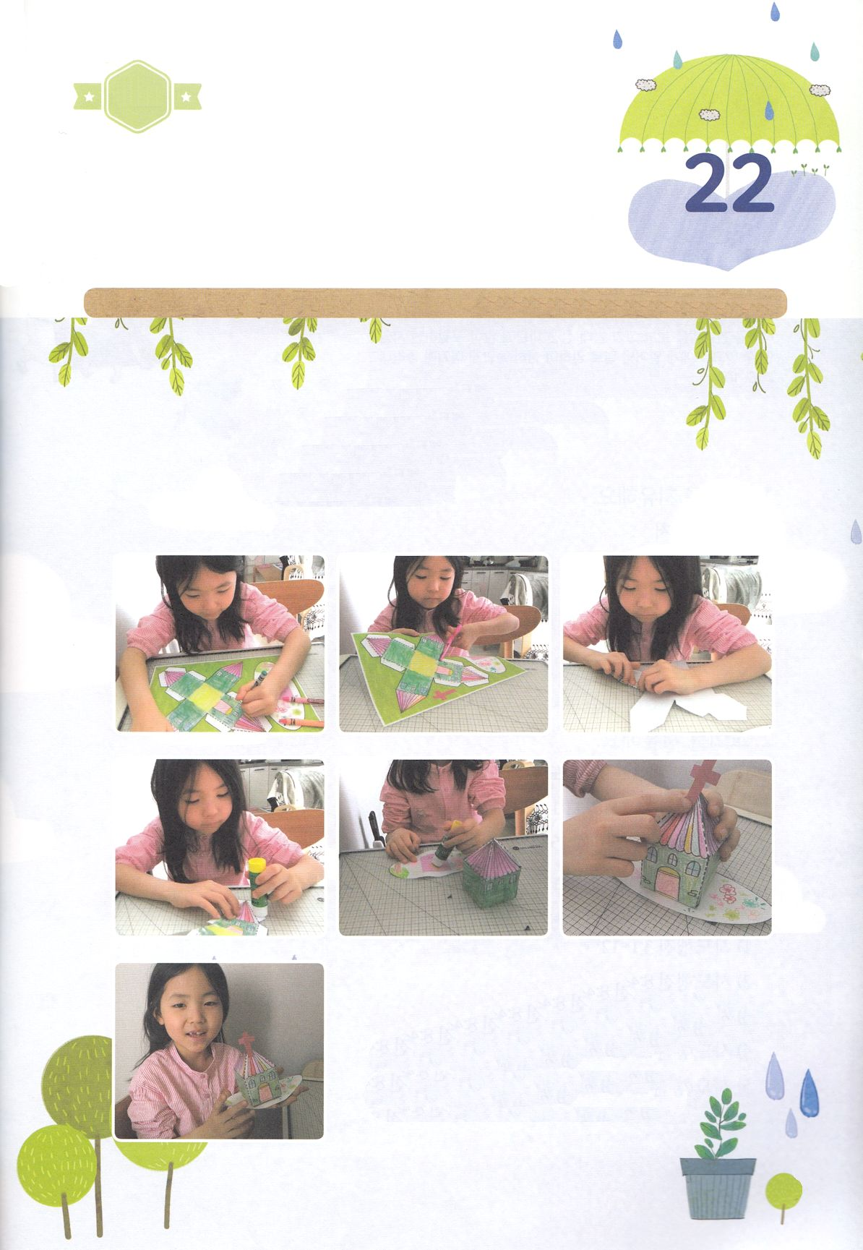

ワーク

パッパ

パッパ

たのしい　ワークをして　いっしゅうかんの　みことばを

こころに　きざみましょう

イエスさまの　かおりが　あふれて　ながれる　しんこうの　うわさを

される　きょうかい、　いやしと　かいふくが　ある　かんしゃな　きょうかい、

すくいの　ふくいんによって　せかいに　むかって　ひろがっていく

でんどうと　せんきょうを　する　きょうかい、　イエスさまが　まことの

しゅじんである　いちばん　すてきな　きょうかいに　なるように　いのりましょう。

きれいに　かざって　いろをぬって　きょうかいを　つくりましょう。

　　　　　　　　　　　　　　　　　じゅんびするもの　│　はさみ　のり　いろえんぴつ　つぎのページ

　　　　　　　　　　　　すくいの　ふくいんに　よって　でんどうと　せんきょうをする

　　　　　　　　　　　　　　　　　　　　①　つぎの　ページの　えに　いろを　ぬりましょう。

　　　　　　　　　　　　　　　　　　　　②　いろを　ぬったら　はさみで　そとがわの　せんに　そって

　　　　　　　　　　　　　　　　　　　　　　きりぬきます

　　　　　　　　　　　　　　　　　　　　③　てんせんに　そって　おって　のりで　はります

　　　　　　　　　　　　　　　　　　　　④　そこになる　ぶぶんに　きょうかいを　はります

　　　　　　　　　　　　　　　　　　　　⑤　イエスさまが　まことの　しゅじんである

　　　　　　　　　　　　　　　　　　　　　　きょうかいに　なるように　いのりましょう

どようび

きょうかいを　つくろう

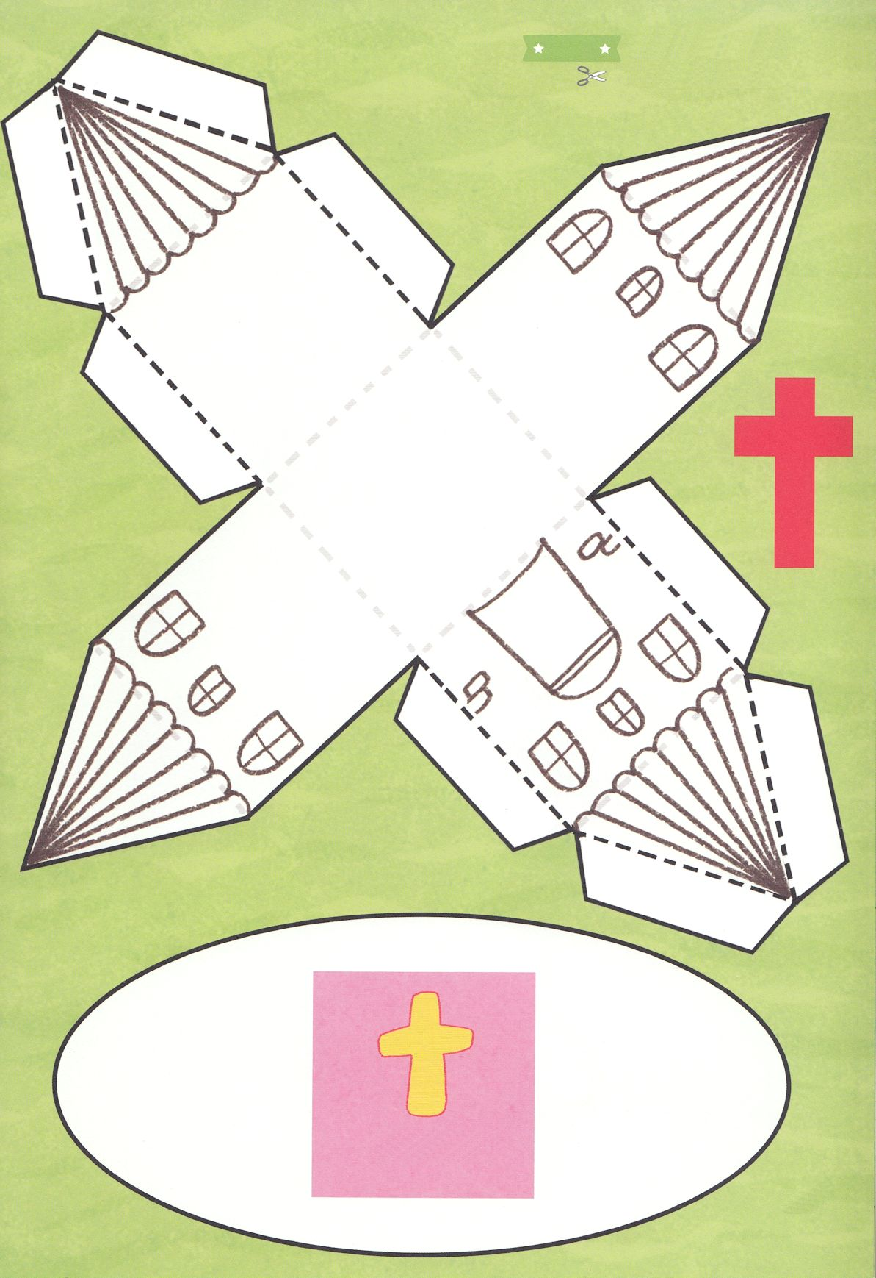

ふろく

はさみで　きりましょう

はるところ

はるところ